
Об утверждении Плана по управлению пастбищами и их использованию по Амангельдинскому району на 2020-2021 годы
С истёкшим сроком
Решение маслихата Амангельдинского района Костанайской области от 4 августа 2020 года № 391. Зарегистрировано Департаментом юстиции Костанайской области 11 августа 2020 года № 9364. Прекращено действие в связи с истечением срока
В соответствии со статьей 6 Закона Республики Казахстан от 23 января 2001 года "О местном государственном управлении и самоуправлении в Республике Казахстан", статьей 8 Закона Республики Казахстан от 20 февраля 2017 года "О пастбищах" Амангельдинский районный маслихат РЕШИЛ:
1. Утвердить прилагаемый План по управлению пастбищами и их использованию по Амангельдинскому району на 2020-2021 годы.
2. Настоящее решение вводится в действие по истечении десяти календарных дней после дня его первого официального опубликования.
Председатель сессии | Н. Әбдіғали
Секретарь Амангельдинского районного маслихата | К. Кеделбаев
Утвержден
решением Амангельдинского
районного маслихата
от 4 августа 2020 года
№ 391
План по управлению пастбищами и их использованию по Амангельдинскому району на 2020 - 2021 годы
1) Схема (карта) расположения пастбищ на территории Амангельдинского района в разрезе категорий земель, собственников земельных участков и землепользователей на основании правоустанавливающих документов (приложение 1 к Плану по управлению пастбищами и их использованию по Амангельдинскому району на 2020 - 2021 годы);
2) приемлемые схемы пастбищеоборотов (приложение 2 к Плану по управлению пастбищами и их использованию по Амангельдинскому району на 2020 - 2021 годы);
3) карта с обозначением внешних и внутренних границ и площадей пастбищ, в том числе сезонных, объектов пастбищной инфраструктуры (приложение 3 к Плану по управлению пастбищами и их использованию по Амангельдинскому району на 2020 - 2021 годы);
4) схема доступа пастбищепользователей к водоисточникам (озерам, рекам, прудам, копаням, оросительным или обводнительным каналам, трубчатым или шахтным колодцам) составленную согласно норме потребления воды (приложение 4 к Плану по управлению пастбищами и их использованию по Амангельдинскому району на 2020 - 2021 годы);
5) схема перераспределения пастбищ для размещения поголовья сельскохозяйственных животных физических и (или) юридических лиц, у которых отсутствуют пастбища, и перемещения его на предоставляемые пастбища (приложение 5 к Плану по управлению пастбищами и их использованию по Амангельдинскому району на 2020 - 2021 годы);
6) схема размещения поголовья сельскохозяйственных животных на отгонных пастбищах физических и (или) юридических лиц, не обеспеченных пастбищами, расположенными при селе, сельском округе (приложение 6 к Плану по управлению пастбищами и их использованию по Амангельдинскому району на 2020 - 2021 годы);
7) календарный график по использованию пастбищ, устанавливающий сезонные маршруты выпаса и передвижения сельскохозяйственных животных (приложение 7 к Плану по управлению пастбищами и их использованию по Амангельдинскому району на 2020 - 2021 годы).
Приложение 1
к Плану по управлению
пастбищами и их
использованию по
Амангельдинскому району
на 2020-2021 годы
Схема (карта) расположения пастбищ на территории Амангельдинского района в разрезе категорий земель, собственников земельных участков и землепользователей на основании правоустанавливающих документов

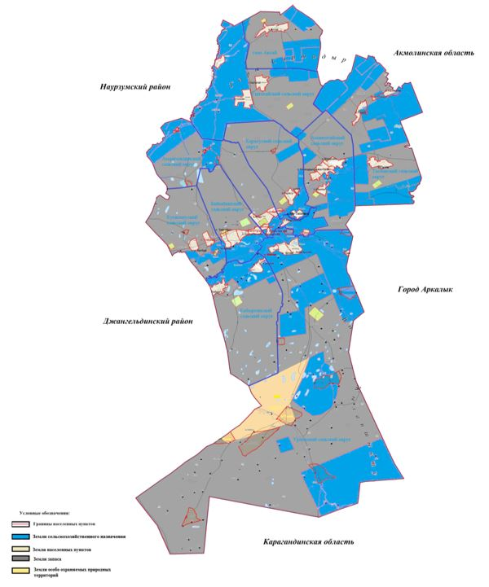

Список землепользователей земельных участков, прилагаемый к схеме (карте) расположения пастбищ Амангельдинского района
№ | Фамилия, имя, отчество (наименование) землепользователей
1 | Абдибеков Асет Сакенович
2 | Абдибеков Нурлыбек Сабитбекович
3 | Абдиков Муратбек Сейлбекович
4 | Абдикова Асем Сейлбековна
5 | Абдильдин Есенжол Батталович
6 | Абдрахманов Муратбек Кузуринович
7 | Абдуахитов Абдисалан Абдигалимович
8 | Абдуахитов Кайрбек Кабдуалиевич
9 | Абеуов Боранбай Койшыманович
10 | Абильдин Азат Ерболович
11 | Абильдин Егеубай Дауитович
12 | Абильдин Ерлан Калмуханович
13 | Абильдин Олжас Дауитович
14 | Абылова Алтын
15 | Аймағанбет Тойман Шобданұлы
16 | Айтбаев Дуйсенбек Калибекович
17 | Алейников Геннадий Иванович
18 | Алибекова Бактжан Ашикбаевна
19 | Алимсурин Кайрат Егинбаевич
20 | Алмаганбетов Багдат Сабыржанович
21 | Алмаганбетов Еркин Алимжанович
22 | Алмаганбетов Жанибек Балгабайович
23 | Алпысбаев Алмат Касымсейтович
24 | Алтаев Утемис Исабаевич
25 | Алтынбаев Кайыржан Нартаевич
26 | Алтынсарин Қайырбай Бекхожаұлы
27 | Альжанов Руслан Иксанович
28 | Альмаганбетова Жанна Балгабаевна
29 | Амантаев Оразгали
30 | Амиров Асылбек Сапабекович
31 | Амиров Досымбек Сейлханович
32 | Ануаров Бахыт
33 | Асанов Акжол Султанулы
34 | Аскаров Даулеткерей Жумашович
35 | Асылханов Тұрсынғали Асылханұлы
36 | Атаев Аманжол Абилкайырович
37 | Атамбозова Амина Галиевна
38 | Аубакиров Жомарт Биахметович
39 | Аубакирова Сайлау
40 | Ауелбеков Еркин Тулегенович
41 | Ахатов Досан Ауезханович
42 | Ахатов Досымхан
43 | Ахмедин Кайыржан Кабылбекович
44 | Ахметов Сабыржан
45 | Ахметов Танатар Габдуалиевич
46 | Ахметова Айман
47 | Ахметова Асель Шалкарбаевна
48 | Аюпов Еламан Жумагазиевич
49 | Аяпов Мади Таймасович
50 | Әбенов Жасталап Қабдрахманұлы
51 | Әубәкір Дастан Жұмабекұлы
52 | Әшімов Айбол Нариманұлы
53 | Базарбаев Дуйсенгали
54 | Байгонысов Бексейт Бегайдарович
55 | Байғабылов Нағашыбай Тоқтарбайұлы
56 | Байдақов Ержан Ғалымбекұлы
57 | Баидильдин Марат Дуйсенбаевич
58 | Байдрахман Толепберген Шарафидденович
59 | Баймағамбет Заманбек Уразғалиұлы
60 | Балгураев Али Жаксылыкович
61 | Балгураев Кали Жаксылыкович
62 | Бәйділден Бөгенбай
63 | Бейсенов Талгат Есетұлы
64 | Бекенов Тасболат
65 | Бекенов Фазылхан Амирбекович
66 | Бекетов Гази Серикбаевич
67 | Бекмаганбетов Гали Тынымович
68 | Бекмағанбетов Мәди Балтабайұлы
69 | Бекмаганбетов Камбар Ашимханович
70 | Биркенова Сахып
71 | Бирсеитов Канат Саулетович
72 | Боранбаев Нуржан Утегенович
73 | Булекбаев Оразгали Жилкибаевич
74 | Буркитбаев Алмас Иманбекович
75 | Бухарбаев Наурызбай Есбаевич
76 | Бірғали Сапарғали
77 | Галин Таутан
78 | Галиев Макмут Хасенович
79 | Даугарин Сагадат Сайлаубекович
80 | Досжанова Кулайша Бакытжановна
81 | Едресов Бахыт Тайжанұлы
82 | Едресов Дузенбай
83 | Едресова Зибагуль
84 | Ембергенов Сарсен Сарманович
85 | Ербосынов Байболат Нуралович
86 | Ергазин Конысбек Абыканович
87 | Ергантаев Серик
88 | Ержанов Даурен Серикович
89 | Ержанов Асылбек Кенжеболатович
90 | Есенаманов Олжабай Жаугашевич
91 | Есентаев Сундет Шоптибаевич
92 | Есимсеитов Канабек Ахметханович
93 | Есимсеитов Канабек Ахметханович
94 | Есмаганбетов Жомарт Кауатаевич
95 | Жаксылыков Тынымбай Жаксылыкулы
96 | Жакубаев Берик Таканович
97 | Жаманов Нурлан Айткулович
98 | Жамитов Тиыштыкбай
99 | Жапаров Дархан Сугирбаевич
100 | Жармаганбетов Жанболат Егиншибаевич
101 | Жубатканов Сарсенгали Аяпбергенович
102 | Жумабаев Бахытжан Салимгереевич
103 | Жумабаева Сакыпжамал Уристемовна
104 | Жумагалиева Жанна Хайроллаевна
105 | Зулхарнаев Гафур Сапинович
106 | Зулхарнаева Гулнар Шынгысовна
107 | Изтаев Нурлан Маратович
108 | Ильясов Багадат Молдабаевич
109 | Ильясов Дуйсен Омирбекович
110 | Ильясов Канат Омирбекович
111 | Ильясов Рашид Рахимбекович
112 | Ильясов Талгат Омирбекович
113 | Ильясов Умирзак Ракимбекович
114 | Иманбекова Жанерке Утигеновна
115 | Исмайлов Инбай Бегалович
116 | Кабденов Азамат Серикович
117 | Кабыланбекова Алмагуль Сериковна
118 | Кабылдин Азамат Шакиржанович
119 | Кабыльдин Шаттык Мейрамханович
120 | Казиев Асхат Сейткалиевич
121 | Казиева Жамал Максутовна
122 | Кайдаров Жамбыл Салимханович
123 | Кайдаров Салимхан
124 | Кайпенова Бибигуль Алматовна
125 | Кайырбеков Берик Токтасымович
126 | Кайырбеков Серик Жаксылыкович
127 | Какимжанов Алмас Сабырович
128 | Какимов Асылбек Утепбергенович
129 | Какимов Сакен Жумабаевич
130 | Калиев Адильбек Каирбекович
131 | Калиева Жаксыгул Жанабергеновна
132 | Калкаев Турсынкабыл Дуйсенбаевич
133 | Калмагамбетов Самат Едресович
134 | Канапин Жумабек Кашырбекович
135 | Карбозова Гулнур Тойшыбековна
136 | Каргина Капиза Койшимановна
137 | Каргина Нуржамал
138 | Карин Салимхан Зейнуллинович
139 | Кеделбаев Уйсинбай Уашович
140 | Кемпиров Алмат Мендибекович
141 | Князов Болат Серікұлы
142 | Койгельдин Аян Балгабекович
143 | Койжигитов Кайратбек Танатович
144 | Кокишев Тайбур Мураталиевич
145 | Колшынбаев Акылбай Шайхинович
146 | Коныршин Жасулан Серикович
147 | Кошекбаев Еркебулан Токмаганбетович
148 | Кравец Виктор Дмитриевич
149 | Кравец Оронтай Юсуповна
150 | Красиков Валентин Сергеевич
151 | Кузенбаев Кайрат Шакенович
152 | Кукамбеков Ихсан Файзанулы
153 | Кулахметов Оразхан Саматович
154 | Курманбаев Асхат Мирамгалиевич
155 | Курмангалиев Ильяс Байжанович
156 | Қалиев Қылышбек Оспанұлы
157 | Қозбақ Айтуар Алданғорұлы
158 | Латыпов Казыбай
159 | Лекеров Кайнбай Бахытович
160 | Мажиров Магзум Ахметович
161 | Махатов Женис Абдикович
162 | Молдатаева Гаухар Жаппасовна
163 | Молдашев Алимгерей Байдакович
164 | Мукышова Канымша
165 | Мухаметжанов Кудайберген Хазреткалиевич
166 | Мухатин Сабитбек Темирбаевич
167 | Мұратбек Шерхан Арманұлы
168 | Мырзабеков Ибрагим Тусупбаевич
169 | Мырзагазина Сауле Дуйсенбаевна
170 | Мырзекеев Жаксылык Самболатович
171 | Наменов Айдос Серикович
172 | Наурзбаев Серик Бустекбаевич
173 | Нургалиев Елтай Султанұлы
174 | Нургожин Балга
175 | Нурдаулетова Багдагул Тагыбергенкызы
176 | Нурмагамбетова Марал Рахимбековна
177 | Нурханов Бейсенбек Мусаевич
178 | Омар Боранбай Есмұрзаұлы
179 | Омаров Руслан Жанбырбаевич
180 | Ордабай Батырхан Темірханұлы
181 | Оспан Мадияр Бейсенұлы
182 | Оспанбеков Нурлибек Несипбекович
183 | Оспанов Минерал Салимович
184 | Оспанов Нурлыбек Шаймарданович
185 | Оспанов Сандибек Шаймерденович
186 | Райымбек Садуақас Омарұлы
187 | Рақымбеков Бегім Рашидұлы
188 | Рахметов Рамазан Мырзабаевич
189 | Сабитбеков Аскат Муратович
190 | Сабитбеков Даулет Муратович
191 | Сагындыков Шокан Кыдырович
192 | Садыков Жанбырбай Бакиржанович
193 | Сарбасова Несип
194 | Сарин Егеубай
195 | Сарин Шоптибай
196 | Сарманов Бейбут Гапбасович
197 | Сарсенов Руслан Жумагулович
198 | Сатжанов Нурлан Бакыткалиевич
199 | Сейдазимов Гиззат Амангелдинович
200 | Сейдахметов Нариман Тилегенович
201 | Сейдахметов Шамшиден Тулегенович
202 | Сейдахметова Гаухар Коныршиновна
203 | Сейдильдина Гульнар Куспековна
204 | Сейлов Марат Нуртазаевич
205 | Сейтмағанбетұлы Дүйсен
206 | Смагулов Батырхан Фазылович
207 | Смагулов Зейнел-Габден Кудайбергенович
208 | Сыздыков Марат Рахимжанович
209 | Тайшин Даулет Кубекович
210 | Танатбаев Жумагали
211 | Тапай Қанат Жоламанұлы
212 | Тасжанов Марат Дузбаевич
213 | Таубаев Айдар Кайырбекович
214 | Таурбаев Айдар Тулебаевич
215 | Ташпанов Айтуар Ибраевич
216 | Темержанова Шолпан
217 | Токаев Жылкелды Зейнуллаулы
218 | Токкулин Мамбет Рахымбаевич
219 | Токсейтов Дулат Серикбаевич
220 | Толекбай Шегебай Қонқышұлы
221 | Толеубаев Зейнолла Какенович
222 | Төлен Сәрсенғали Сапабекұлы
223 | Тулекбаев Серик Конкышович
224 | Турганов Ерлан Бакибаевич
225 | Тургумбеков Балгабай Наушабаевич
226 | Турлыгулов Ерлан Турлыгулулы
227 | Турмагамбетов Мырзагали Адилханович
228 | Тыныбаев Буркит Мырзагалиевич
229 | Уалиев Сериккали Калиденович
230 | Фазылов Дастан Фазылович
231 | Фазылов Кенжебек Мубаракович
232 | Хайруллина Бакыт Сапабековна
233 | Хамзин Нурлан Муратович
234 | Хамзин Шамгын Дукенбаевич
235 | Хасенов Ерлик Ерланулы
236 | Хасенов Магауя Абаханович
237 | Ходенов Абусагит Мухтарович
238 | Шагиров Марат Хамзинович
239 | Шагиров Мылтыкбай Хамзинович
240 | Шайхин Гани Мырзаханович
241 | Шакиржанова Райса Хасеновна
242 | Шакыманов Шоптибай Турсынбекович
243 | Шамшит Шахислам Аязбайұлы
244 | Шаяхметов Женис Маратович
245 | Шаяхметов Кайрат Нагашыбаевич
246 | Шукенов Айбол Айтбаевич
247 | Юсупова Тыйыштык Сабыровна
248 | Товарищество с ограниченной ответственностью "АБС Жарколь"
249 | Товарищество с ограниченной ответственностью "Амангельды Жолы"
250 | Товарищество с ограниченной ответственностью "Евразия-инвест"
251 | Товарищество с ограниченной ответственностью "Нурали-2050"
252 | Товарищество с ограниченной ответственностью "Нұрлы жол 2015"
253 | Товарищество с ограниченной ответственностью "Сары Адыр kz"
254 | Товарищество с ограниченной ответственностью "Табыс"
Приложение 2
к Плану по управлению
пастбищами и их
использованию по
Амангельдинскому району
на 2020-2021 годы
Приемлемые схемы пастбищеоборотов

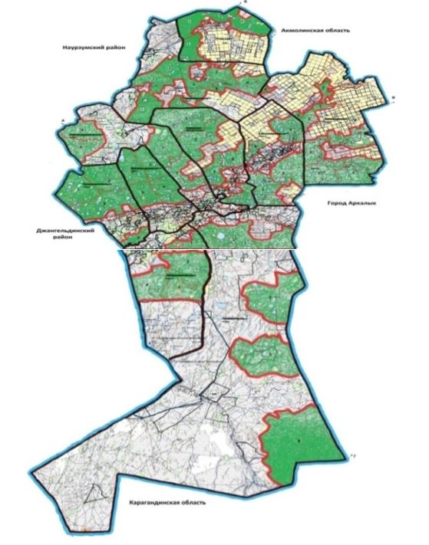

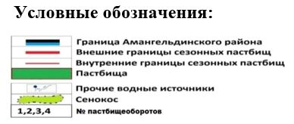

Годы | Загон 1 | Загон 2 | Загон 3 | Загон 4
2020 | отдыхающий загон | весенне-летний сезон 1 | летний сезон 2 | летне-осенний сезон 3
2021 | летне-осенний сезон 3 | отдыхающий загон | весенне-летний сезон 1 | летний сезон 2
Примечание: 1, 2, 3, 4 - очередность использования загонов в году.
Приложение 3
к Плану по управлению
пастбищами и их
использованию по
Амангельдинскому району
на 2020-2021 годы
Карта с обозначением внешних и внутренних границ и площадей пастбищ, в том числе сезонных, объектов пастбищной инфраструктуры

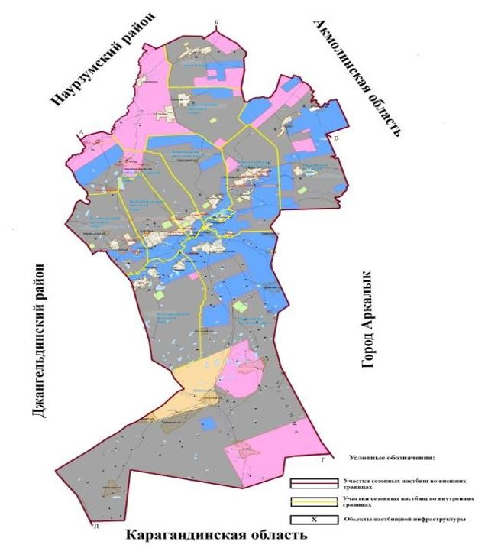

В Амангельдинском районе площадь сезонных пастбищ составляет 1 868 977 гектар. В том числе земли сельскохозяйственного назначения 589765 гектаров, земли населенных пунктов 76728 гектаров, земли запаса 1 087 202 гектаров, земли особо охраняемых природных территорий 115282 гектар.
Приложение 4
к Плану по управлению
пастбищами и их
использованию по
Амангельдинскому району
на 2020-2021 годы
Схема доступа пастбищепользователей к водоисточникам (озерам, рекам, прудам, копаням, оросительным или обводнительным каналам, трубчатым или шахтным колодцам), составленная согласно норме потребления воды
Среднесуточная норма потребления воды на одно сельскохозяйственное животное определяется в соответствии с Методикой по разработке удельных норм водопотребления и водоотведения, утвержденной приказом Заместителя Премьер-Министра Республики Казахстан – Министра сельского хозяйства Республики Казахстан от 30 декабря 2016 года № 545 (зарегистрировано в Реестре государственной регистрации нормативных правовых актов за № 14827).
Село Аксай

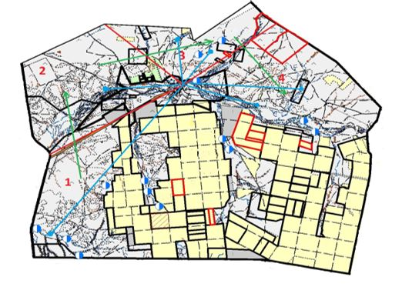

Амангельдинский сельский округ

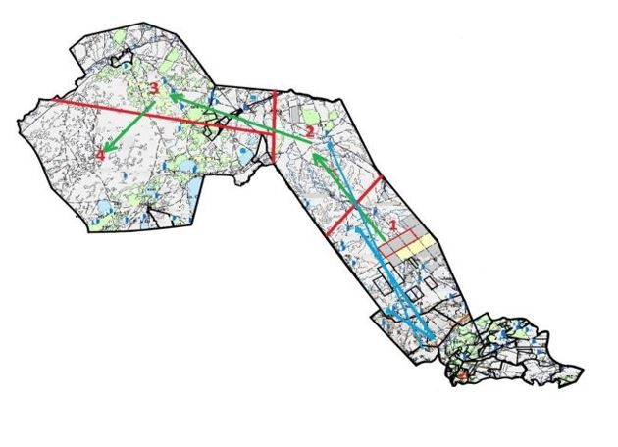

Амантогайский сельский округ

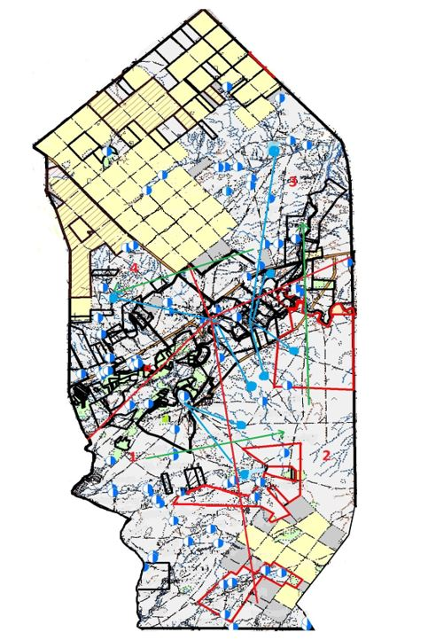

Байгабыльский сельский округ

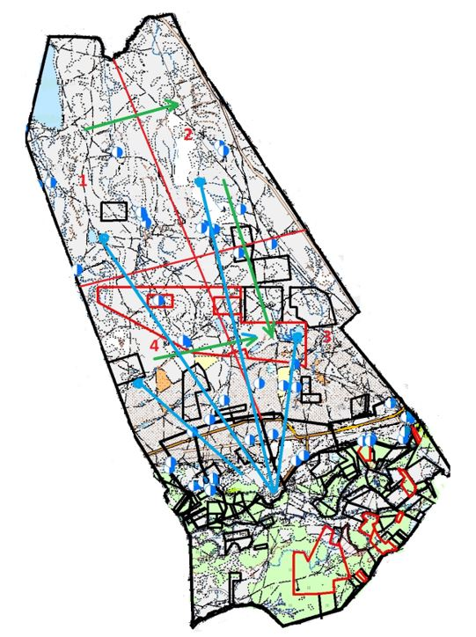

Кабыргинский сельский округ

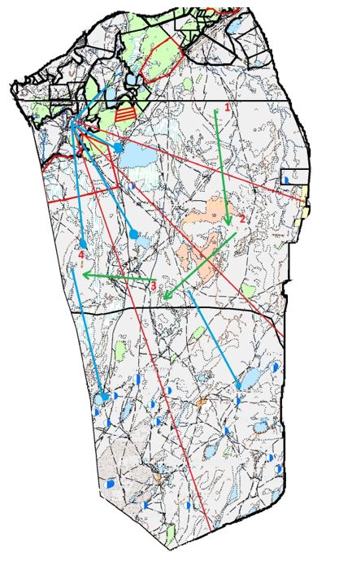

Карасуский сельский округ

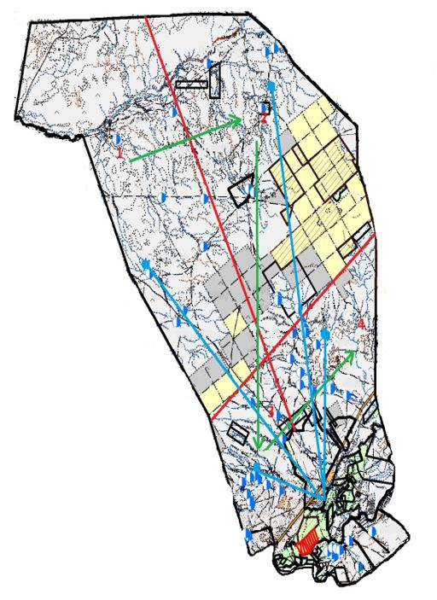

Кумкешуский сельский округ

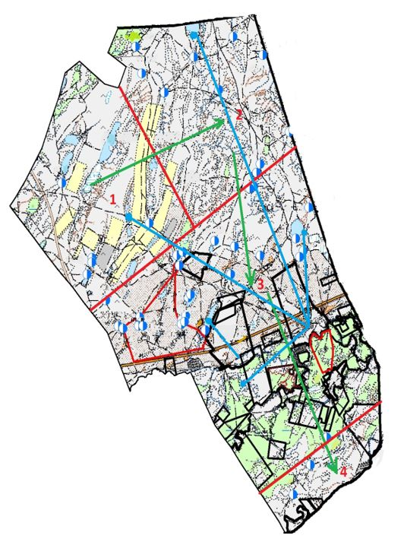

Тастинский сельский округ

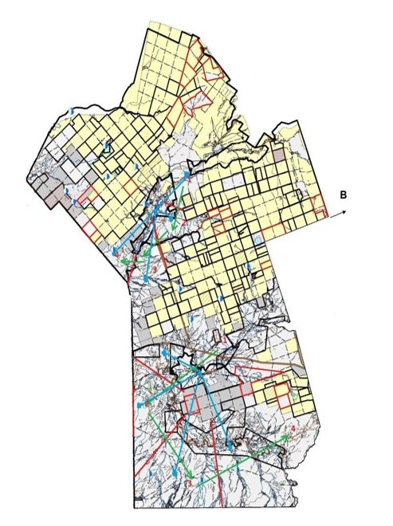

Урпекский сельский округ

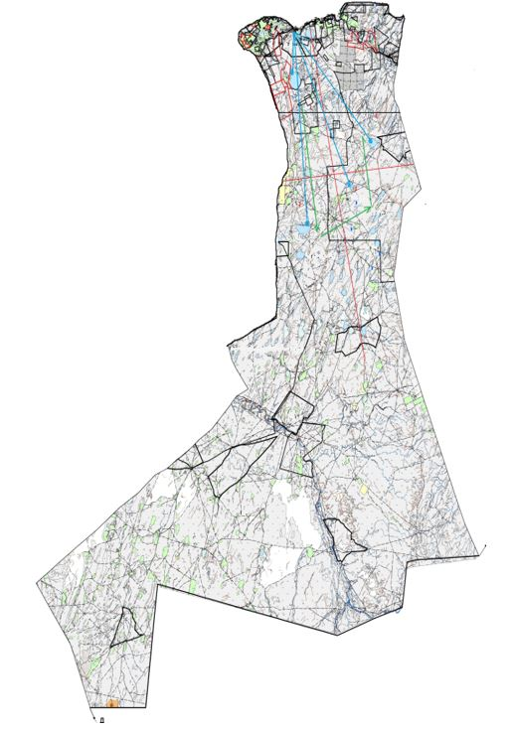

Уштогайский сельский округ

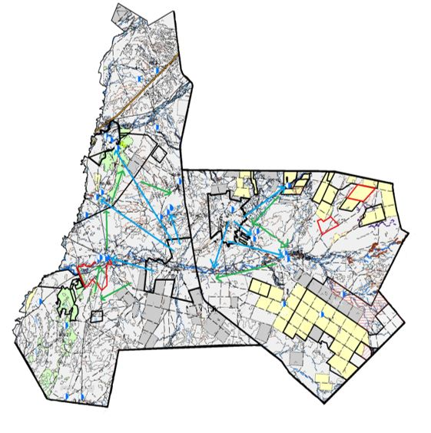

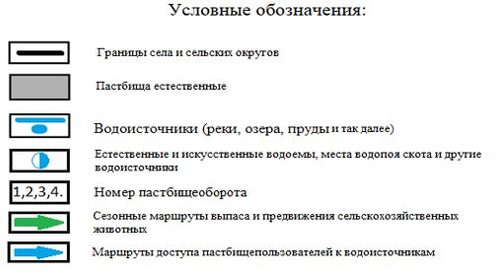

Приложение 5
к Плану по управлению
пастбищами и их
использованию по
Амангельдинскому району
на 2020-2021 годы
Схема перераспределения пастбищ для размещения поголовья сельскохозяйственных животных физических и (или) юридических лиц, у которых отсутствуют пастбища, и перемещения его на предоставляемые пастбища
Площадь пастбищ по Амангельдинскому району составляет 1 868 977 гектара. В том числе на землях сельскохозяйственного назначения 589765 гектаров, на землях населенных пунктов 76728 гектаров, в особо охраняемых природных территориях 115282 гектар. На землях запаса 1 087202 гектаров, в связи с чем перераспределение пастбищ в Амангельдинском районе для размещения поголовья сельскохозяйственных животных физических и юридических лиц, у которых отсутствует пастбища нет необходимости, так как достаточно пастбищных угодий для пастьбы скота.
Приложение 6
к Плану по управлению
пастбищами и их
использованию по
Амангельдинскому району
на 2020-2021 годы
Схема размещения поголовья сельскохозяйственных животных на отгонных пастбищах физических и (или) юридических лиц, не обеспеченных пастбищами, расположенными при селе, сельском округе

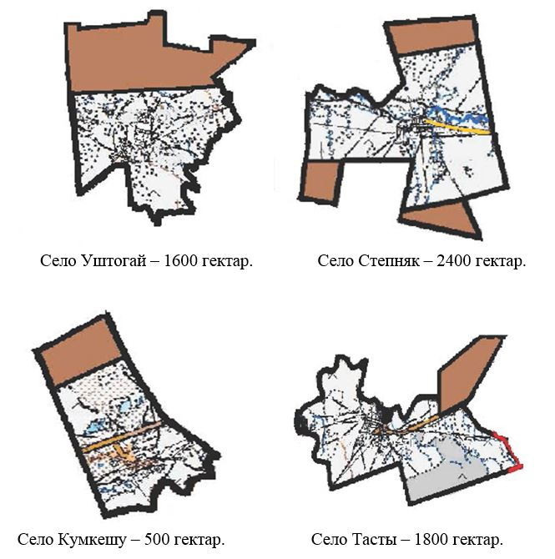

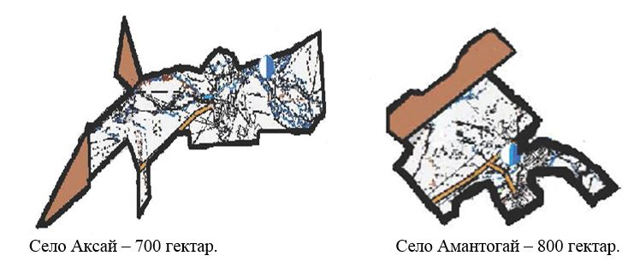

Приложение 7
к Плану по управлению
пастбищами и их
использованию по
Амангельдинскому району
на 2020-2021 годы
Календарный график по использованию пастбищ, устанавливающий сезонные маршруты выпаса и передвижения сельскохозяйственных животных
№ | Наименование села, сельских округов | Количество загонов в 2020 году |  |  |  | Количество загонов в 2021 году
№ | Наименование села, сельских округов | 1 | 2 | 3 | 4 | 1 | 2 | 3 | 4
1 | село Аксай | отдыхающий загон | весенне-летний сезон | летний сезон | летне-осенний сезон | летне-осенний сезон | отдыхающий загон | весенне-летний сезон | летний сезон
2 | Амангельдинский сельский округ | отдыхающий загон | весенне-летний сезон | летний сезон | летне-осенний сезон | летне-осенний сезон | отдыхающий загон | весенне-летний сезон | летний сезон
3 | Амантогайский сельский округ | отдыхающий загон | весенне-летний сезон | летний сезон | летне-осенний сезон | летне-осенний сезон | отдыхающий загон | весенне-летний сезон | летний сезон
4 | Байгабылский сельский округ | отдыхающий загон | весенне-летний сезон | летний сезон | летне-осенний сезон | летне-осенний сезон | отдыхающий загон | весенне-летний сезон | летний сезон
5 | Кабыргинский сельский округ | отдыхающий загон | весенне-летний сезон | летний сезон | летне-осенний сезон | летне-осенний сезон | отдыхающий загон | весенне-летний сезон | летний сезон
6 | Карасуский сельский округ | отдыхающий загон | весенне-летний сезон | летний сезон | летне-осенний сезон | летне-осенний сезон | отдыхающий загон | весенне-летний сезон | летний сезон
7 | Кумкешуский сельский округ | отдыхающий загон | весенне-летний сезон | летний сезон | летне-осенний сезон | летне-осенний сезон | отдыхающий загон | весенне-летний сезон | летний сезон
8 | Тастинский сельский округ | отдыхающий загон | весенне-летний сезон | летний сезон | летне-осенний сезон | летне-осенний сезон | отдыхающий загон | весенне-летний сезон | летний сезон
9 | Урпекский сельский округ | отдыхающий загон | весенне-летний сезон | летний сезон | летне-осенний сезон | летне-осенний сезон | отдыхающий загон | весенне-летний сезон | летний сезон
10 | Уштогайский сельский округ | отдыхающий загон | весенне-летний сезон | летний сезон | летне-осенний сезон | летне-осенний сезон | отдыхающий загон | весенне-летний сезон | летний сезон

© 2012. РГП на ПХВ «Институт законодательства и правовой информации Республики Казахстан» Министерства юстиции Республики Казахстан

